Voraussetzungen
Technische Bedienkompetenz
 | ja | nein
Ich fühle mich sicher im Umgang mit der digitalen Klassenzimmertechnik an unserer Schule (z. B. digitale Tafeln, Projektionslösungen).
Ich fühle mich sicher im Umgang mit den an der Schule vorhandenen digitalen Endgeräten (z. B. Lehrergeräte, Tablets).
Ich fühle mich sicher im Umgang mit den uns zur Verfügung stehenden Möglichkeiten zur Kommunikation (Messenger, dienstliche E-Mail, Videokonferenzsysteme).
Ich fühle mich sicher im Umgang mit den in den 1:1-Austattungsklassen verwendeten digitalen Anwendungen (z. B. Notizenapp, digitales Übungsmaterial, digitale Lehrbücher, Lernapps, kreative Tools zum Erstellen digitaler Produkte).
Wenn Probleme bei der Nutzung des mobilen Endgerätes (Lehrer- und Schülergeräte) auftreten, kann ich diese in der Regel selbst lösen.
Ich weiß, wer mein Ansprechpartner ist, wenn ich ein technisches Problem nicht selbst lösen kann.

Welche verbindlichen Vorgaben und verlässlichen Rahmenbedingungen finden Sie an Ihrer Schule vor, die für Ihren Unterricht maßgeblich sind?
 | ja | nein
Es gibt an unserer Schule Nutzungsregeln für den Einsatz digitaler Endgeräte im Unterricht.
Es gibt an unserer Schule gut umsetzbare Absprachen zum Einsatz einer digitalen Lernplattform und ggf. dem Einsatz digitaler Hefte
Es gibt an unserer Schule gut umsetzbare Absprachen zur Erreichbarkeit von Lehrkräften für Schülerinnen und Schüler über digitale Kanäle sowie Eltern.
Es gibt an unserer Schule gut umsetzbare Absprachen, wie und wo die Schülerinnen und Schüler Unterstützung erhalten können, wenn es bei der Nutzung der digitalen Endgeräte Probleme gibt.

Störungsprävention
- Wie wollen Sie mögliche Störungen vermeiden? Nennen Sie mindestens drei Maßnahmen! Ich agiere störungspräventiv.  - Welche Regeln sind Ihnen wichtig und wie wollen Sie diese in Ihrem Unterricht umsetzen (z. B. Rituale zu Unterrichtsbeginn)? Ich wende Regeln konsequent an.  - Mit welchen Formen von Störungen rechne ich im Unterricht, und wie gehe ich gezielt damit um? Ich reagiere angemessen auf Störungen. | 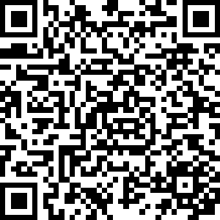  Link
Platz für eigene Notizen:

Effektive Nutzung der Lernzeit
- Wie strukturieren Sie eine lernförderliche Materialbereitstellung (in der Lernumgebung bzw. Dateiablage)? Skizzieren Sie die gewählte Struktur! Wenn Sie ein digitales Heft verwenden, wie binden Sie dessen Nutzung lernförderlich ein? Notwendige Materialien sind vorbereitet und zugänglich.  - Welche Erfordernisse entstehen, wenn Sie den Workflow und Unterstützungsbedarf aus Sicht der Schüler nachvollziehen? Die Lernorganisation läuft routiniert und mit wenig Zeitverlust bei Übergängen.  - Wie ermutigen Sie die Lernenden, Verantwortung für ihren Lernprozess zu übernehmen? Alle Lernenden sind durchgängig mit Unterrichtsinhalten beschäftigt. | 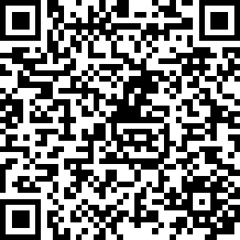  Link
Platz für eigene Notizen:

Lernförderlich Unterrichtsklima
- Wie fördern Sie gezielt wertschätzende soziale Interaktionen im digitalen Lernraum? Ein wertschätzender Umgang wird gepflegt.  - Auf welche Weise ermutigen Sie die Lernenden, Verantwortung für ihr Verhalten zu übernehmen? Ein wertschätzender Umgang wird gepflegt. | 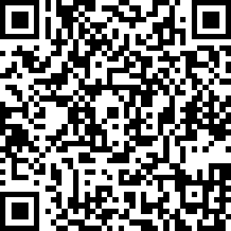  Link
Platz für eigene Notizen:

